# Российский университет дружбы народов

### факультет физико-математических и естественых наук

## Отчет по лабараторной рабете № 5

### *дисциплина : Операционыые системы*

*студент Блохин александр НКН*

**Москва**

***2021***

## Цель работы

Приобретение практических навыков взаимодействия пользователя с системой посредством командной строки.

## **Ход работы**

1. Определите полное имя вашего домашнего каталога. Далее относительно этого каталога будут выполняться последующие упражнения. 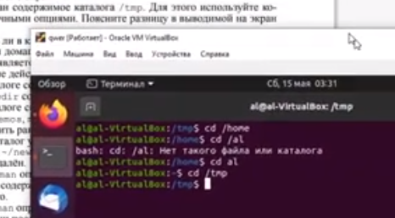
2. Выполните следующие действия:
   1. Перейдите в каталог /tmp.
   2. Выведите на экран содержимое каталога /tmp. Для этого используйте команду ls с различными опциями. Поясните разницу в выводимой на экран информации.
   3. Определите, есть ли в каталоге /var/spool подкаталог с именем cron? 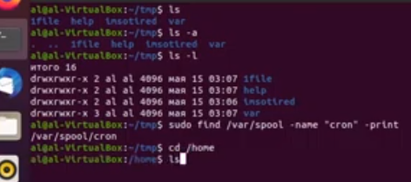
   4. Перейдите в Ваш домашний каталог и выведите на экран его содержимое. Определите, кто является владельцем файлов и подкаталогов?
3. Выполните следующие действия:
   1. В домашнем каталоге создайте новый каталог с именем newdir.
   2. В каталоге ~/newdir создайте новый каталог с именем morefun. 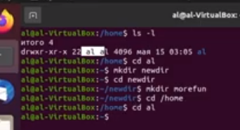
   3. В домашнем каталоге создайте одной командой три новых каталога с именами letters, memos, misk. Затем удалите эти каталоги одной командой.
   4. Попробуйте удалить ранее созданный каталог ~/newdir командой rm. Проверьте, был ли каталог удалён.
   5. Удалите каталог ~/newdir/morefun из домашнего каталога. Проверьте, был ли каталог удалён.

* 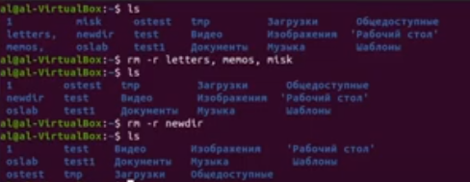

1. С помощью команды man определите, какую опцию команды ls нужно использовать для просмотра содержимое не только указанного каталога, но и подкаталогов, входящих в него.

* 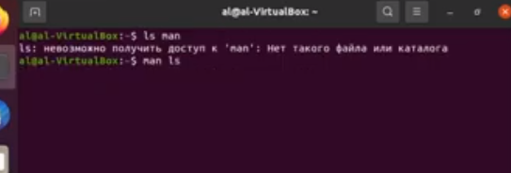
* 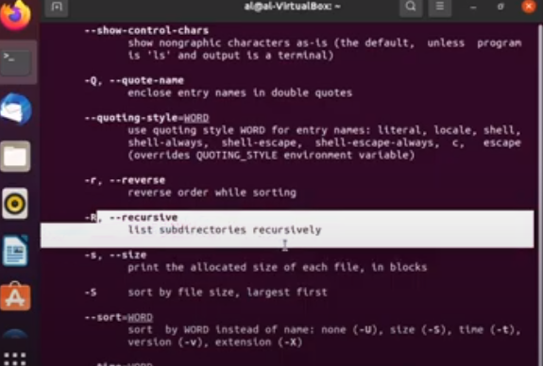

1. С помощью команды man определите набор опций команды ls, позволяющий отсортировать по времени последнего изменения выводимый список содержимого каталога с развёрнутым описанием файлов.
2. Используйте команду man для просмотра описания следующих команд: cd, pwd, mkdir, rmdir, rm. Поясните основные опции этих команд. 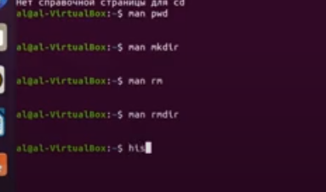
3. Используя информацию, полученную при помощи команды history, выполните модификацию и исполнение нескольких команд из буфера команд. 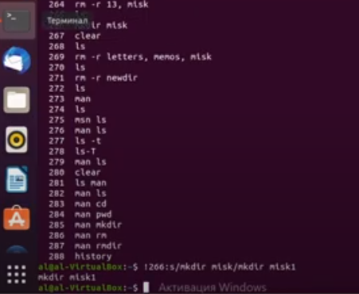

## Вывод

Я Приобрёд практические навыки взаимодействия пользователя с системой посредством командной строки.

## Контрольные вопросы

1. Командная строка (Command Line) или Консоль (Console) или Терминал (Terminal) — интерфейс для управления програмками с помощью команд.
2. pwd
3. ls -F
4. Файл (или директория) в Linux считается скрытым (hidden), если его название начинается с символа точка «.». Например, «.myfile». Обычно такие файлы используются приложениями для хранения настроек, конфигураций и другой информации, которую нужно скрыть от пользователя. ls -a
5. rm -r
6. history
7. да через &&
8. Экранирование символов — замена в тексте управляющих символов на соответствующие текстовые подстановки.
9. l - выводить подробный список, в котором будет отображаться владелец, группа, дата создания, размер и другие параметры
10. набор символов, показывающий расположение файла или каталога в файловой системе. В операционных системах UNIX разделительным знаком при записи пути является «/»
11. help команда
12. Клавиша Insert (читается «Инсерт») служит для переключения между режимами вставки (текст как бы раздвигается) и замены (новые знаки заменяют существующий текст) при редактировании текст